◇◆ グループディスカッション 振返りシート ◆◇
年 月 日

氏名

１：今日のテーマ

２：テーマに関連して自分が今後取り組んでいきたいこと、活かしたいこと
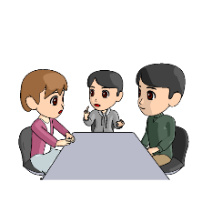

３：ディスカッションにおけるコミュニケーションについて
※意識できたと思う場合は✓を入れましょう。
(１) リーダーシップ
★担当した役割とは関係なく、議論が進むように自分から働きかけられたか。
□ 討議の開始や話が途切れた場合等に口火を切る。

□ 必要に応じて意見をまとめる。

□ 時間管理を意識して、時間内に議論が深まるように働きかける。

(２) コミュニケーション
★発信力、傾聴力、柔軟性など
□ 自分の意見を相手に簡潔にわかりやすく伝える。
（⇔反対の行動例：結論を先に述べずにダラダラと説明する。）

□ 人が話している時、アイコンタクトや表情など、言葉以外のリアクションをする。
（⇔反対の行動例：話している人を無視して、資料に目を落としている。）

□ 自分と違う意見であっても、よく聞いて理解しようと努める。
（⇔反対の行動例：他のメンバーに対して批判的な態度を取る。）

4：今後のディスカッションでの目標/意識して取り組みたいこと

参考：山崎紅：『求められる人材になるための社会人基礎力講座 第２版』日経ＢＰ社(2018)
津村俊充：『プロセス・エデュケーション 学びを支援するファシリテーションの理論と実際 改訂新版』金子書房(2019)

